Hinweise

Anzahl der Blätter

Bevor Sie mit der Bearbeitung beginnen, prüfen Sie bitte, ob dieser Aufgabensatz die Blätter 1-12 enthält. Reklamationen nach der Prüfung können nicht anerkannt werden.

Kennzeichnungspflicht

Tragen Sie auf jedes Blatt ihren Namen ein.

Bearbeitungszeit

Zur Lösung der Aufgaben sind 120 Minuten vorgesehen

Aufgaben

Bei der Lösung der Aufgaben muss der vollständige Lösungsweg dokumentiert werden.
Aufgabenlösungen ohne Lösungsweg werden nicht gewertet! Sollten Sie die Werte aus Tabellenbüchern o. ä. entnehmen, so geben Sie bitte die Quelle an!

Hilfsmittel

Bei der Lösung der Aufgaben sind fast alle handelsüblichen Hilfsmittel erlaubt. Insbesondere Fachbücher, Kataloge, Bedienungsanleitungen o. ä., Taschenrechner und Zeichenmaterial.
Aufgabe 1: Körperschluss „Altanlage“

Die untenstehende Anlagenskizze stellt eine Altanlage dar. Der Elektromotor hat einen Körperschluss. Die Abschaltung durch die Sicherungseinrichtung erfolgt nur verzögert.
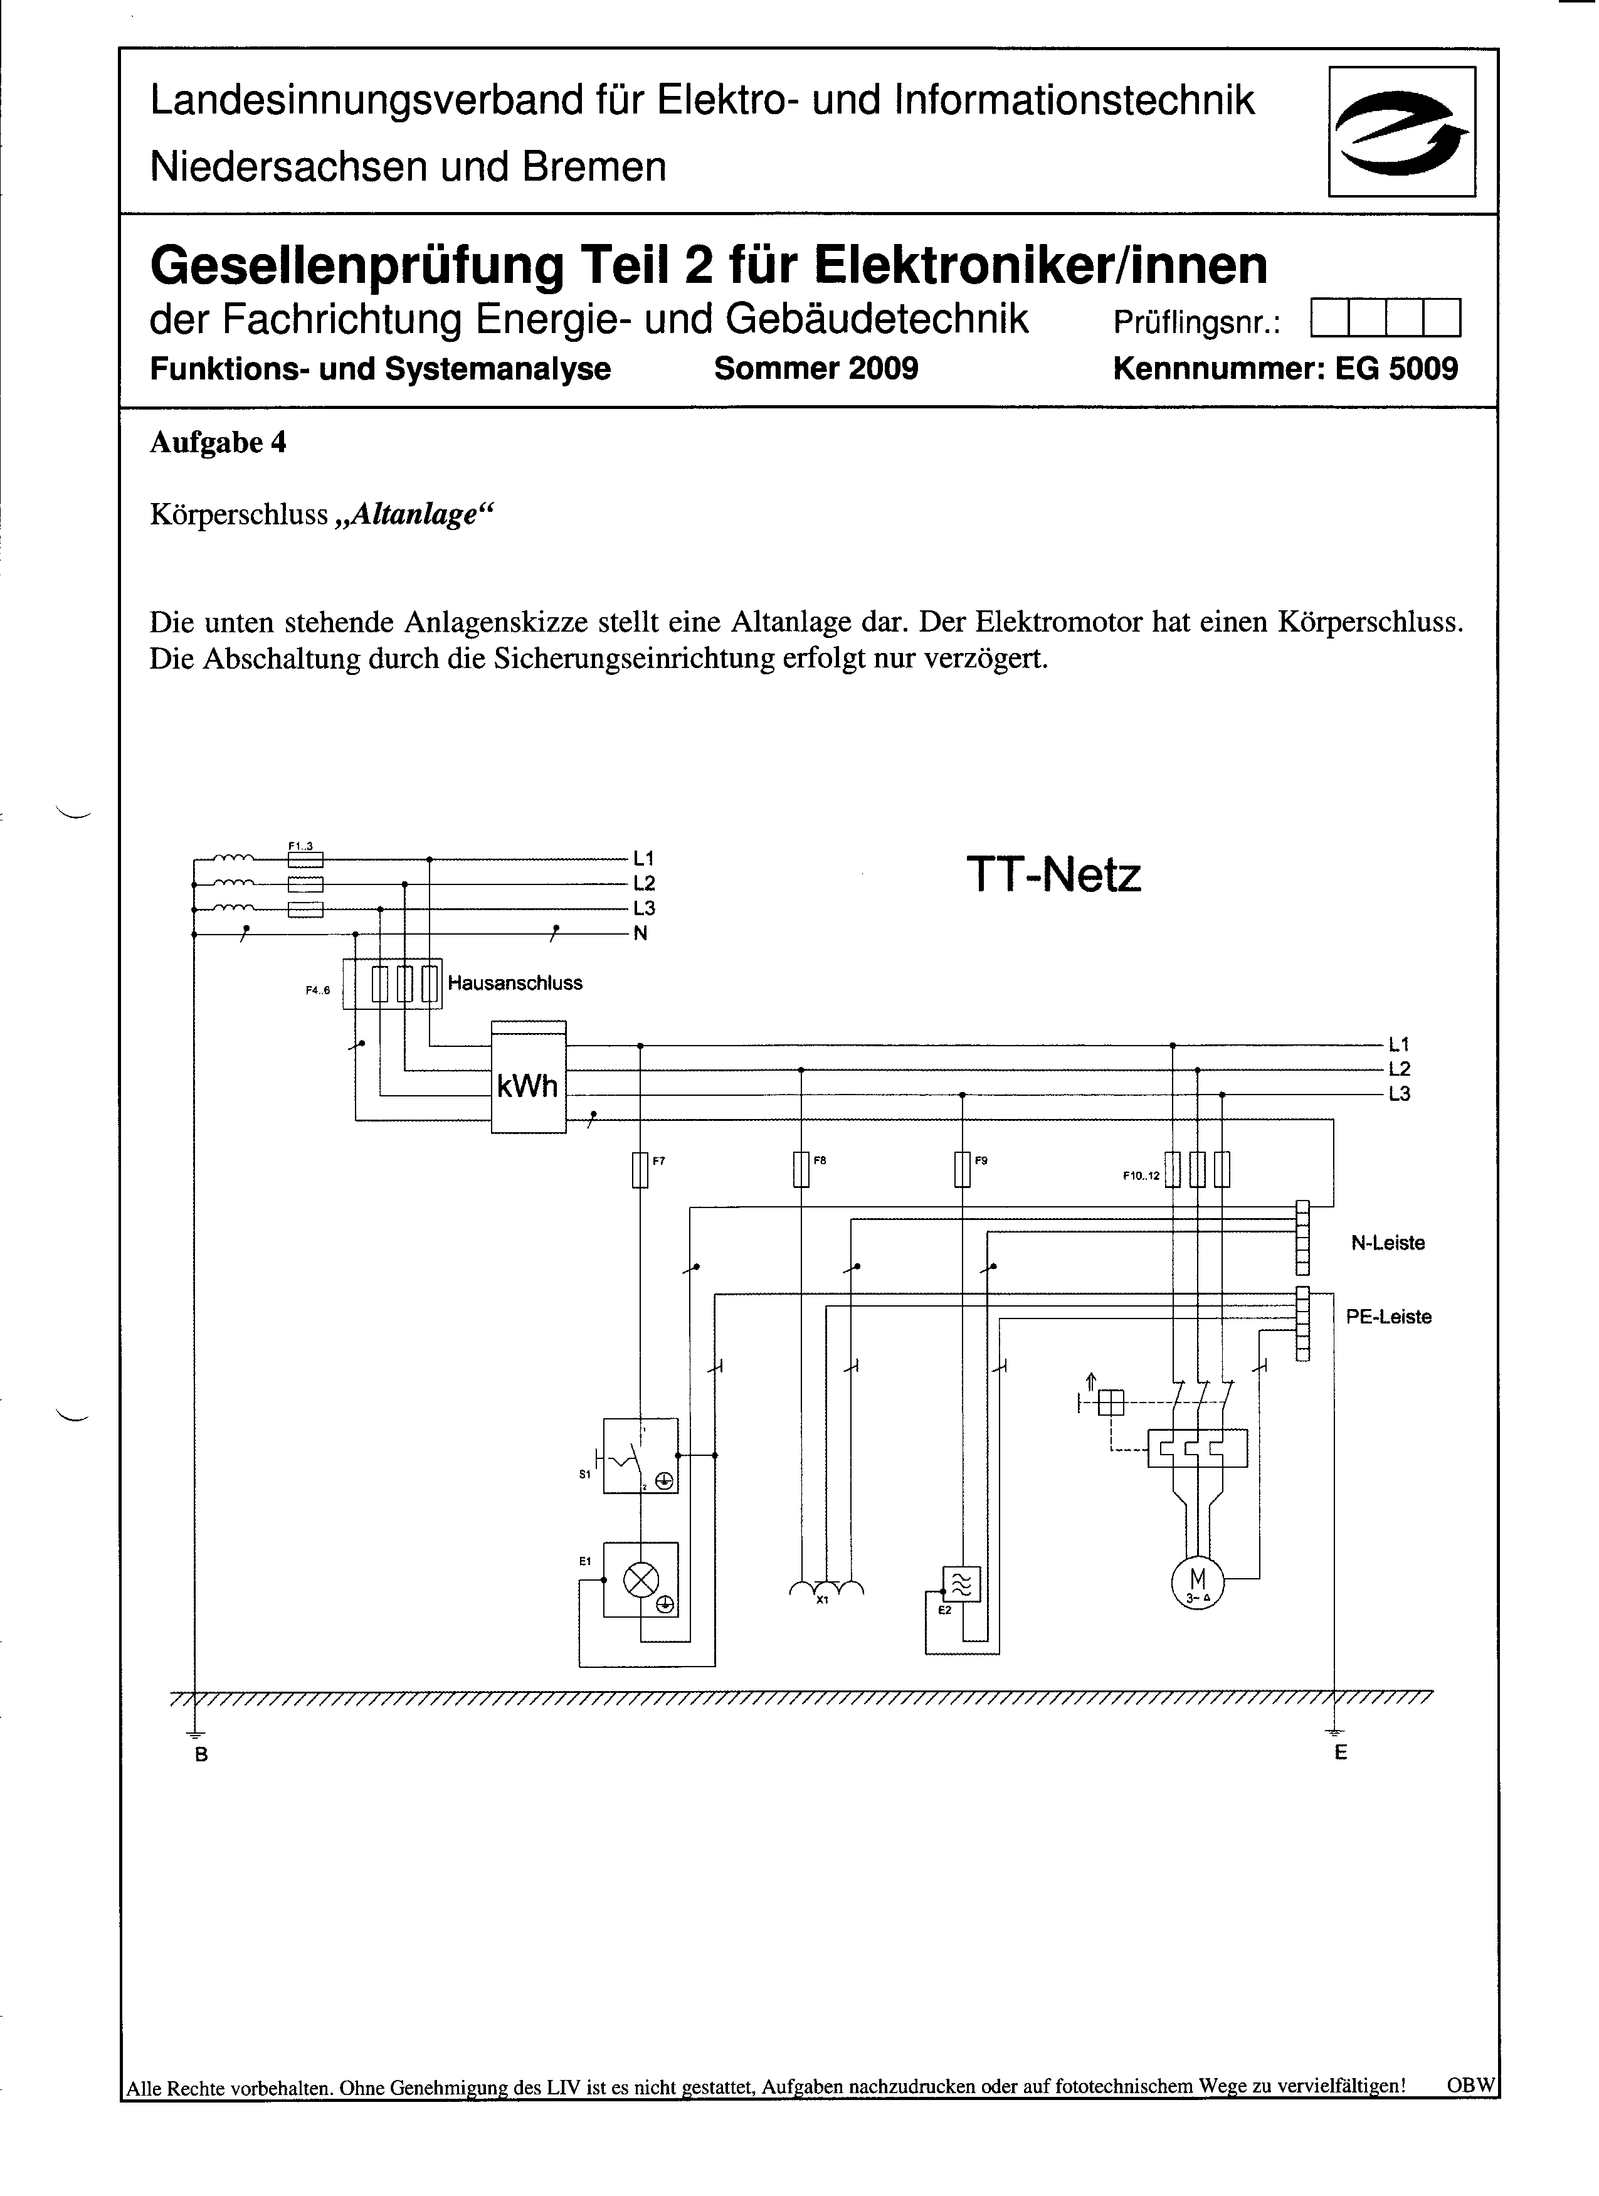

- Markieren Sie z.B. mit einem Textmarker den Fehlerstromkreis in der obigen Schaltungsskizze!

- In welcher Zeit müssen die Sicherungen F4...6 abschalten?

zu Aufgabe 1: Körperschluss „Altanlage“

- Nennen Sie zwei Gründe warum die Abschaltung verzögert auftritt.

- Durch welche Änderung könnte im Fehlerfall ein wesentlich sicheres Abschalten erfolgen?

Aufgabe 2: Messung

Analysieren Sie die in der Abbildung dargestellte Messung.
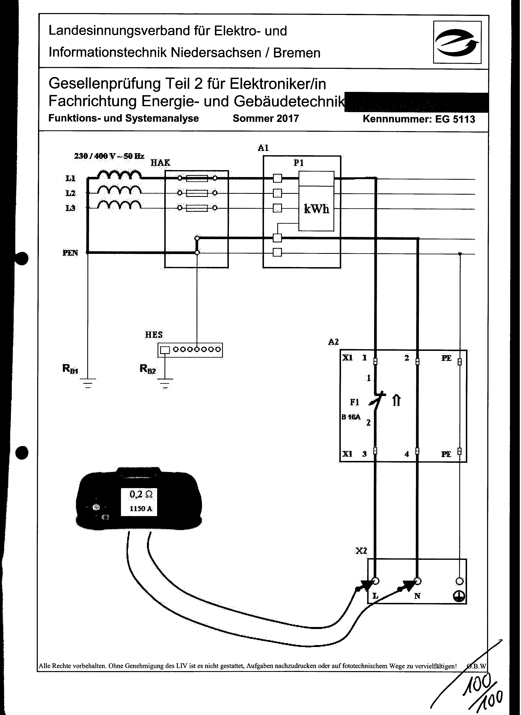

Beantworten Sie folgende Fragen:

- Wie wird die in der Abbildung dargestellte Messung bezeichnet?

zu Aufgabe 2: Messung

- Was soll mit dieser Messung nachgewiesen werden?

- Welche Grenzwerte sollen eingehalten werden?

Aufgabe 3: Energieberatung

Für die wirtschaftliche Beratung des Kunden bei einer Lichtanlage ist eine Energieberatung erforderlich.

- Nennen Sie drei Vorteile von LED-Röhren!

- Es werden im Handel auch Modelle angeboten, an denen bei falschem, einseitigem Einsetzen der Röhre in dem Lampenträger, spannungsführende Teile berührbar werden.
Welche Gefahr ist hier beim Hantieren möglich?

Aufgabe 4: Umrüstung eines Rührwerkes

Nach dem Umrüsten eines Rührwerkes für die Chemieindustrie musste die Steuerung dafür neu programmiert werden. Hierbei darf der Rührwerksmotor erst dann eingeschaltet werden, wenn die Einlasspumpe in Betrieb ist. Während der Inbetriebnahme stellen Sie fest, dass die Gesamtanlage über S1 nicht einschaltbar ist.

Zuordnungsliste: Funktionsplan:
Betriebs-  mittel | Operand | Kommentar  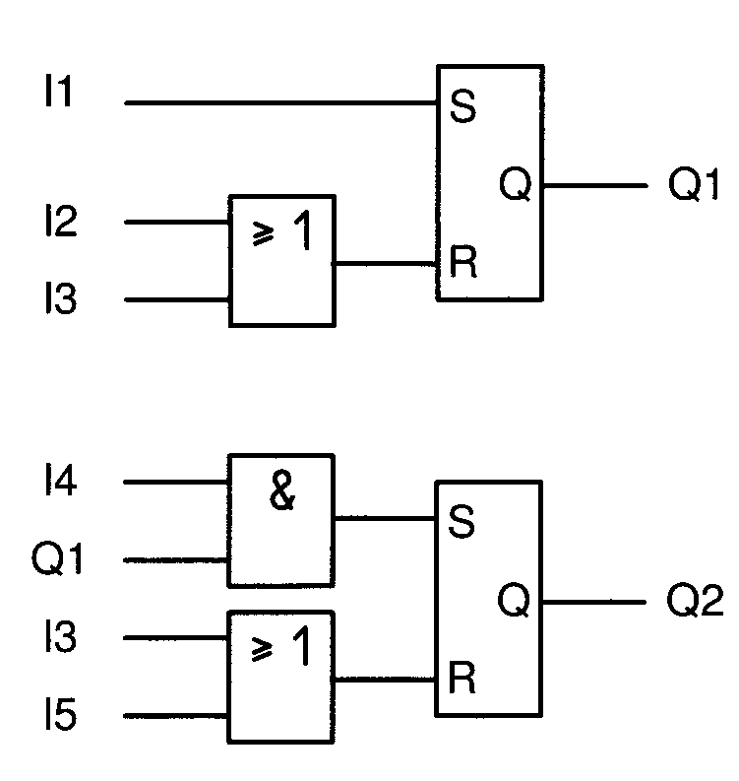
S1 (S) | I1 | Einlasspumpe EIN
S2 (Ö) | I2 | Anlage AUS
S3 (Ö) | I3 | Einlasspumpe AUS
S4 (S) | I4 | Rührwerkmotor EIN
S5 (Ö) | I5 | Rührwerkmotor AUS
 | I6
Q1 | Q1 | Schütz Einlasspumpe
Q2 | Q2 | Schütz Rührwerkmotor

- Beschreiben Sie genau, weshalb die Anlage nicht einschaltbar ist!

zu Aufgabe 4: Umrüstung eines Rührwerkes

- Welche Änderungen sind an welchen Programmblöcken notwendig, damit die volle Funktion der Anlage gegeben ist. Zeichnen Sie den Funktionsplan neu, so dass die Anlage mit S1 einschaltbar ist.

Aufgabe 5: Elektroherd

Ein Elektroherd mit einem Anschlusswert von 6 kW soll an eine vorhandene Herdanschlussdose angeschlossen werden.
Vorhandene Zuleitung: NYM-J 3 x 2,5 mm², Verlegeart B2, Länge 7 m

- Skizzieren Sie den Anschluss des E-Herdes für eine Bemessungsspannung von 230 V / 50 Hz

- Berechnen Sie die Stromaufnahme des Elektroherdes!

zu Aufgabe 5: Elektroherd

- Kann die Anlage so in Betrieb genommen werden? Begründen Sie ihre Aussage!

- Welche Lösungsmöglichkeit schlagen Sie vor?

Aufgabe 6: Prüfprotokoll

Analysieren Sie mit Hilfe des Prüfprotokolls die gemessenen Werte der Norm entsprechend.
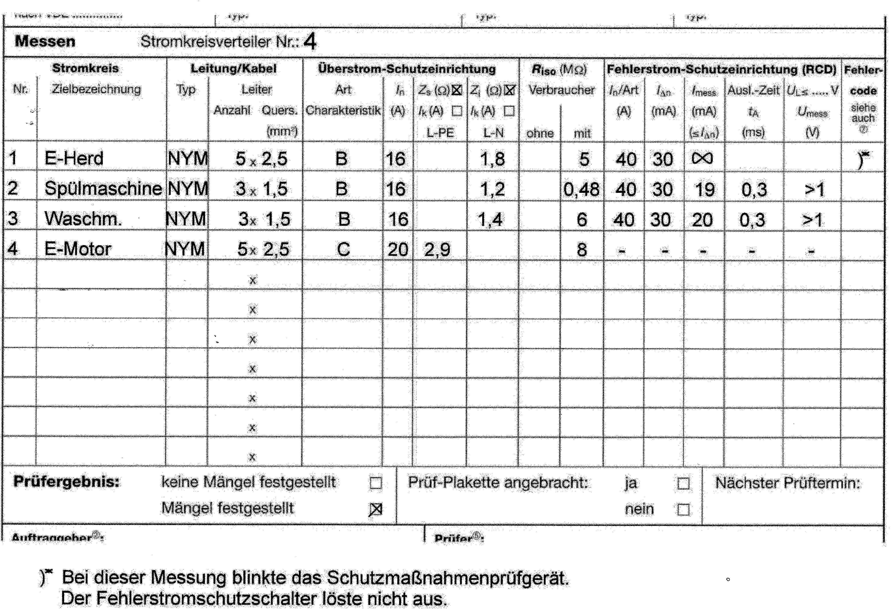

Abb.1 Ausschnitt eines Prüfprotokolls

Liegen die Messwerte innerhalb der Grenzwerte?

Stromkreis 1:
Maßnahme:
zu Aufgabe 6:

Stromkreis 2:
Maßnahme:

Stromkreis 3:
Maßnahme:

Stromkreis 4:
Maßnahme:

